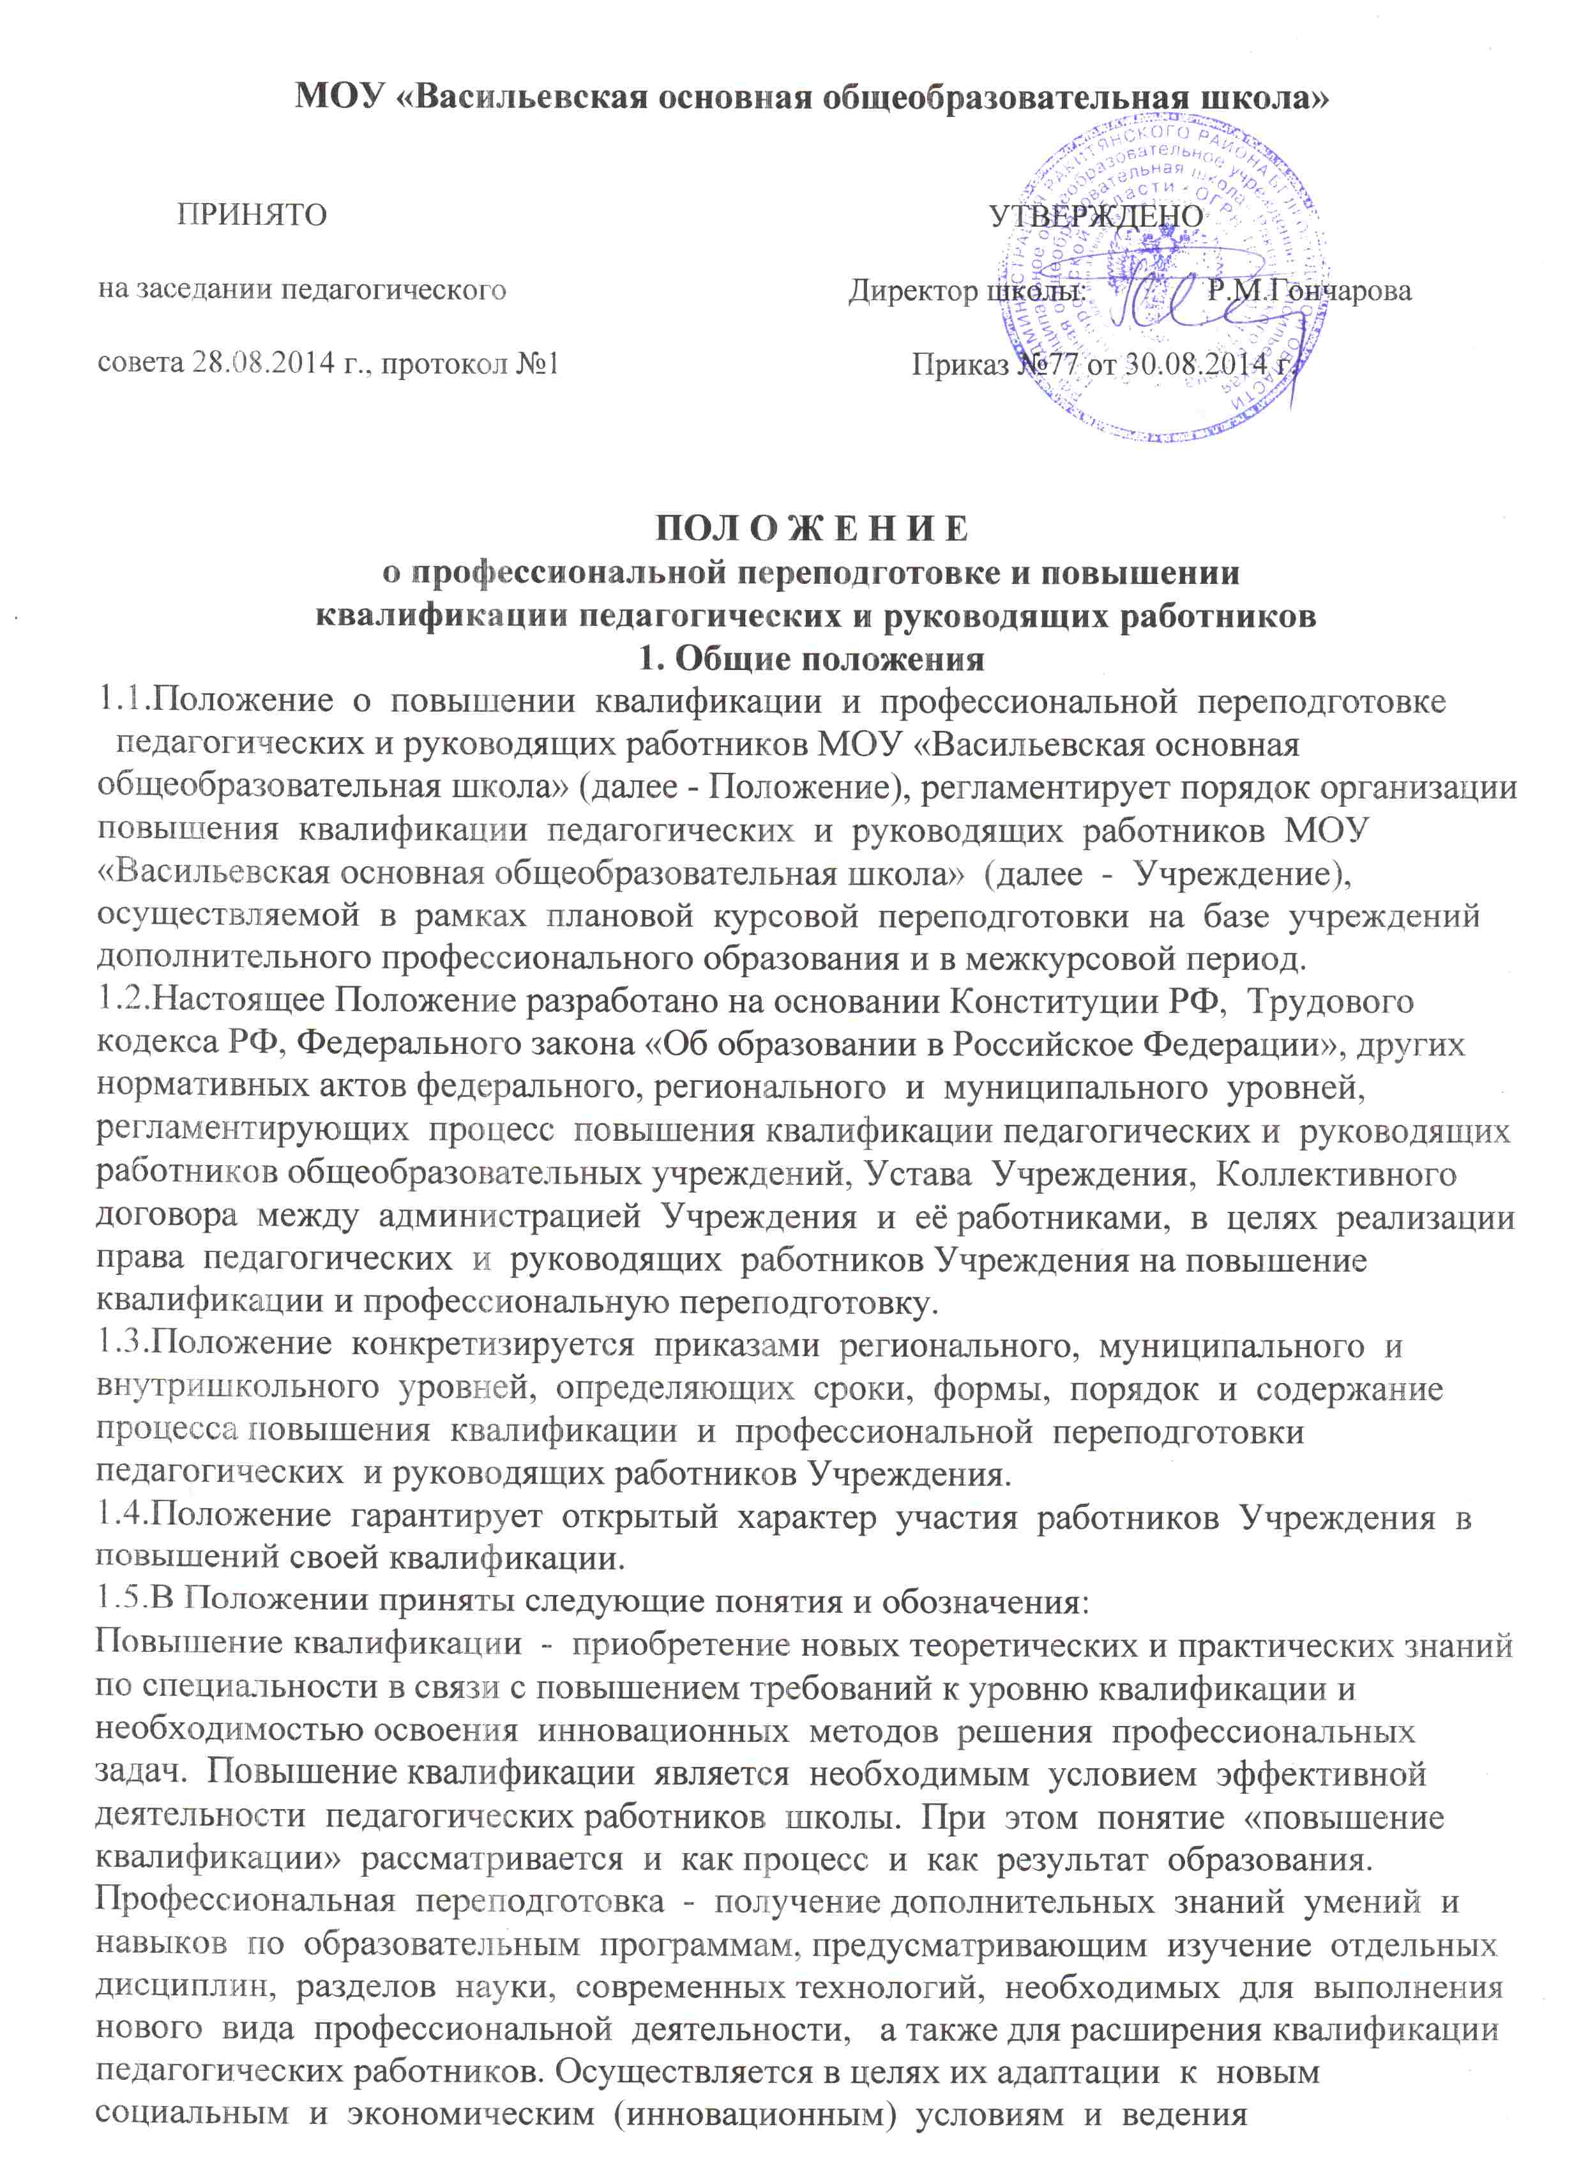
профессиональной деятельности с учетом современных требований и стандартов.
1.6.Главными задачами повышения квалификации являются:
- обновление и углубление знаний в психолого-педагогической,
научно-профессиональной и общекультурной деятельности на основе современных
достижений науки, прогрессивной техники и технологии;
- подготовка педагогических работников, в первую очередь, по профилирующим
дисциплинам, ознакомление их с новейшими технологиями, перспективами развития и
организации соответствующей отрасли науки и техники;
- освоение инновационных технологий, форм, методов и средств обучения;
- моделирование инновационных педагогических процессов;
- выработка конкретных предложений по совершенствованию учебного процесса,
внедрению в практику обучения передовых достижений науки, техники и производства.
1.7.Основной формой повышения квалификации и профессиональной переподготовки
является прохождение работником Учреждения курсовой подготовки в учреждениях
системы переподготовки и повышения квалификации работников образования, имеющих лицензию на данный вид деятельности и право выдавать удостоверение (свидетельство) о прохождении слушателем курсовой подготовки.
1.8.Повышение квалификации работников Учреждения также включает в себя
участие в научно-методических семинарах, конференциях, «круглых столах», обмен опытом с коллегами, прохождение специализированных курсов и другие виды деятельности, ведущие к изменениям в навыках и умениях работников, обеспечивающих решение ими новых задач и полноценное применение современных инновационных технологий в практической деятельности.
2. Порядок прохождения профессиональной переподготовки и участия работников
Учреждения в мероприятиях по повышению их квалификации
2.1.Повышение квалификации и профессиональная переподготовка проводится с отрывом от работы, без отрыва от работы, с частичным отрывом от работы. При направлении работника для повышения квалификации с отрывом от работы за ним сохраняются место работы (должность) и средняя заработная плата. Работникам, направляемым для повышения квалификации с отрывом от работы в другую местность, производится оплата командировочных расходов в порядке и размерах, которые предусмотрены для лиц, направляемых в служебные командировки.
2.2.Повышение квалификации проводится по мере необходимости, но не реже чем один раз в три года в течение всей трудовой деятельности работников Учреждения.
2.3.Ответственность за уровень квалификации работников Учреждения несёт
работодатель.
2.4.Администрация Учреждения создает условия, необходимые для успешного обучения работников в учреждениях системы переподготовки и повышения квалификации, их участия в мероприятиях по повышению квалификации на региональном, муниципальном и внутришкольном уровне.
2.5.Плановое повышение квалификации педагогических и руководящих работников
финансируется из средств бюджета.
2.6.Работники Учреждения имеют право пройти дополнительную профессиональную
переподготовку за счёт собственных средств или по направлению управления образования, Учреждения или за счёт направляющей стороны.
2.7.Педагогический работник по согласованию с администрацией Учреждения
самостоятельно конструирует образовательный маршрут с учетом своих профессиональных
потребностей, проблем и выбирает наиболее приемлемые для себя сроки и формы его реализации.
2.8.Участие работника в мероприятиях по повышению квалификации и рофессиональной
переподготовке утверждается приказом по школе.
3.Порядок учёта участия работников Учреждения в мероприятиях по повышению
квалификации и профессиональной переподготовке
3.1.Учёт участия работников Учреждения в мероприятиях по повышению квалификации осуществляется заместителем директора Учреждения, в соответствии с должностными обязанностями в форме ведения портфолио повышения квалификации работниками Учреждения.
3.2.Портфолио повышения квалификации работника Учреждения может содержать три раздела:
1 раздел — «Формы повышения квалификации», в котором содержится информация о том, какие курсы повышения квалификации работник прошёл, их сроки и название обучающей организации; в каких мероприятиях и в какой форме работник принимал участие, какая работа проводится в рамках самообразования.
2 раздел - «Подтверждающие документы» (сертификаты, удостоверения, свидетельства, справки, рецензии);
3 раздел - «Публикации, выступления» (ксерокопии, тексты).
3.3.Содержание портфолио является одним из оснований для оценки деятельности работника Учреждения при аттестации на соответствие занимаемой должности.
3.4.Показателем при учёте участия работников Учреждения в мероприятиях по повышению квалификации также является наличие выступлений работников с отчётами (педагогические советы, методические советы, и др.) по итогам курсовой подготовки, участия в семинарах, конференциях, «круглых столах», обмен опытом с коллегами.

